基础软件开发技术实践智能软件工程实验报告
实验六 改进针对大模型生成代码的代码审查

姓名 | 杨夕 | 院系 | 软件学院
学号 | 2023113078 | 任课教师 | 刘佳琨
指导教师 | 刘佳琨 | 实验地点 | 格物213
实验时间 | 7.3
实验得分 |  | 研讨得分
报告得分 |  | 实验总分

一、实验目的

1.理解 AI 生成代码与人类编写代码之间的差异。
2.掌握 AI 生成代码数据集的构建与筛选方法。5 实验五 针对大模型生成代码的代码审查
3.能够利用实验二、实验三和实验四构建的代码审查模型分析 AI 生成代码。
4.掌握不同代码审查模型在 AI 生成代码上的性能评估方法。
5.理解 AI 生成代码给代码审查带来的新挑战。
6.能够分析不同模型在 AI 生成代码场景下的优缺点。

二、实验内容

- 配置好以下环境：
Python3.14：基本环境
Openai:调用deepseek-v4-pro大模型
requests：调用 GitHub REST API
pandas：数据清洗与表格化存储
matplotlib：数据可视化
tqdm：进度条展示，监控采集进度
- 配置Github Token与deepseek-v4-pro API KEY
- 整理好实验五中的AIPR数据（ai_final_pr_fezture.csv)
- 修改之前实验五的脚本run_llm_review.py,设计新的代码上下文和prompt,
并完成基于AI改进的代码审查。
- 编写新脚本evaluate_llm_review.py,实现模型训练和生成对比分析报告。

三、实验结果

要求：将实验获得的结果进行描述，基本内容包括：

1. 代码上下文（Context）样例

以 context_type=5（最完整的上下文）为例，假设有一条 PR 数据：

Diff summary:
Modified files (3):
- src/app.py
- tests/test_app.py
- src/utils.py
Additions: 15, Deletions: 2

Note: the dataset does not contain actual unified diff patches, so this summary uses file-level change metadata.

PR Description:
Fixes a null pointer exception in the request handler. Closes #42.

Commit Messages:
fix: prevent null pointer in request handler
test: add unit test for null pointer edge case

Modified Files:
- src/app.py
- tests/test_app.py
- src/utils.py

Repository Context:
file_count: 3; total_additions: 15; total_deletions: 2; pr_length: 2; modified_function_count: 4

Referenced Issues:
#42

2. Prompt 样例

以 prompt_type=few（few-shot）为例，最终发给 LLM 的 prompt 如下：
You are a senior GitHub reviewer. Learn from the examples and apply the same style.
For the new pull request, provide Merge Prediction and Review Comment.

Examples:
Context:
Diff summary:
- src/app.py
- tests/test_app.py
Additions: 15, Deletions: 2

PR Description:
Fixes a null pointer exception in the request handler.

Commit Messages:
fix: prevent null pointer in request handler
Modified Files:
- src/app.py
- tests/test_app.py
Response:
Merge Prediction: Yes.
Review Comment: The change appears correct and addresses the null pointer issue.
Please add a unit test for the new request handler branch and confirm the error path is covered.

Context:
Diff summary:
- src/auth.py
- src/session.py
Additions: 30, Deletions: 5

PR Description:
Improves authentication state handling.

Commit Messages:
refactor: simplify auth token refresh
Modified Files:
- src/auth.py
- src/session.py
Response:
Merge Prediction: No.
Review Comment: The auth-state changes are promising, but the new error-handling branch is not covered by tests and may break session refresh.
Please verify the token expiry behavior and add regression tests for refresh failure cases.

New PR Context:
[上面第1部分的上下文内容]

- Merge Prediction 实验结果
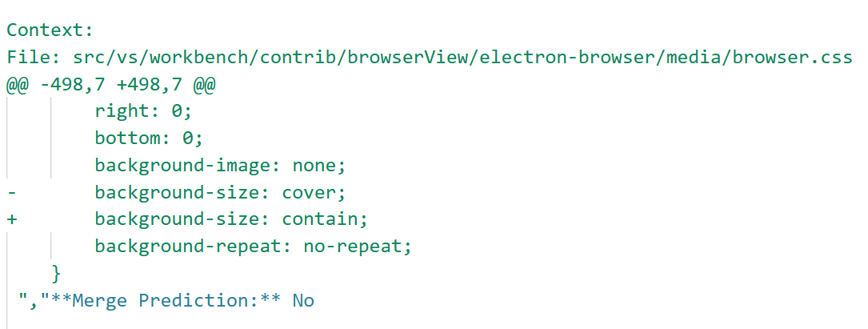

4.自动生成代码审查意见样例:
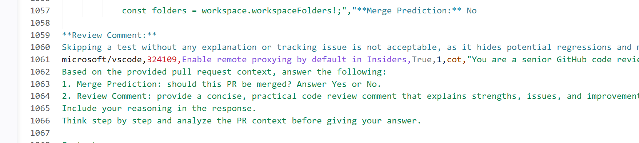

5.不同上下文与不同prompt性能比较
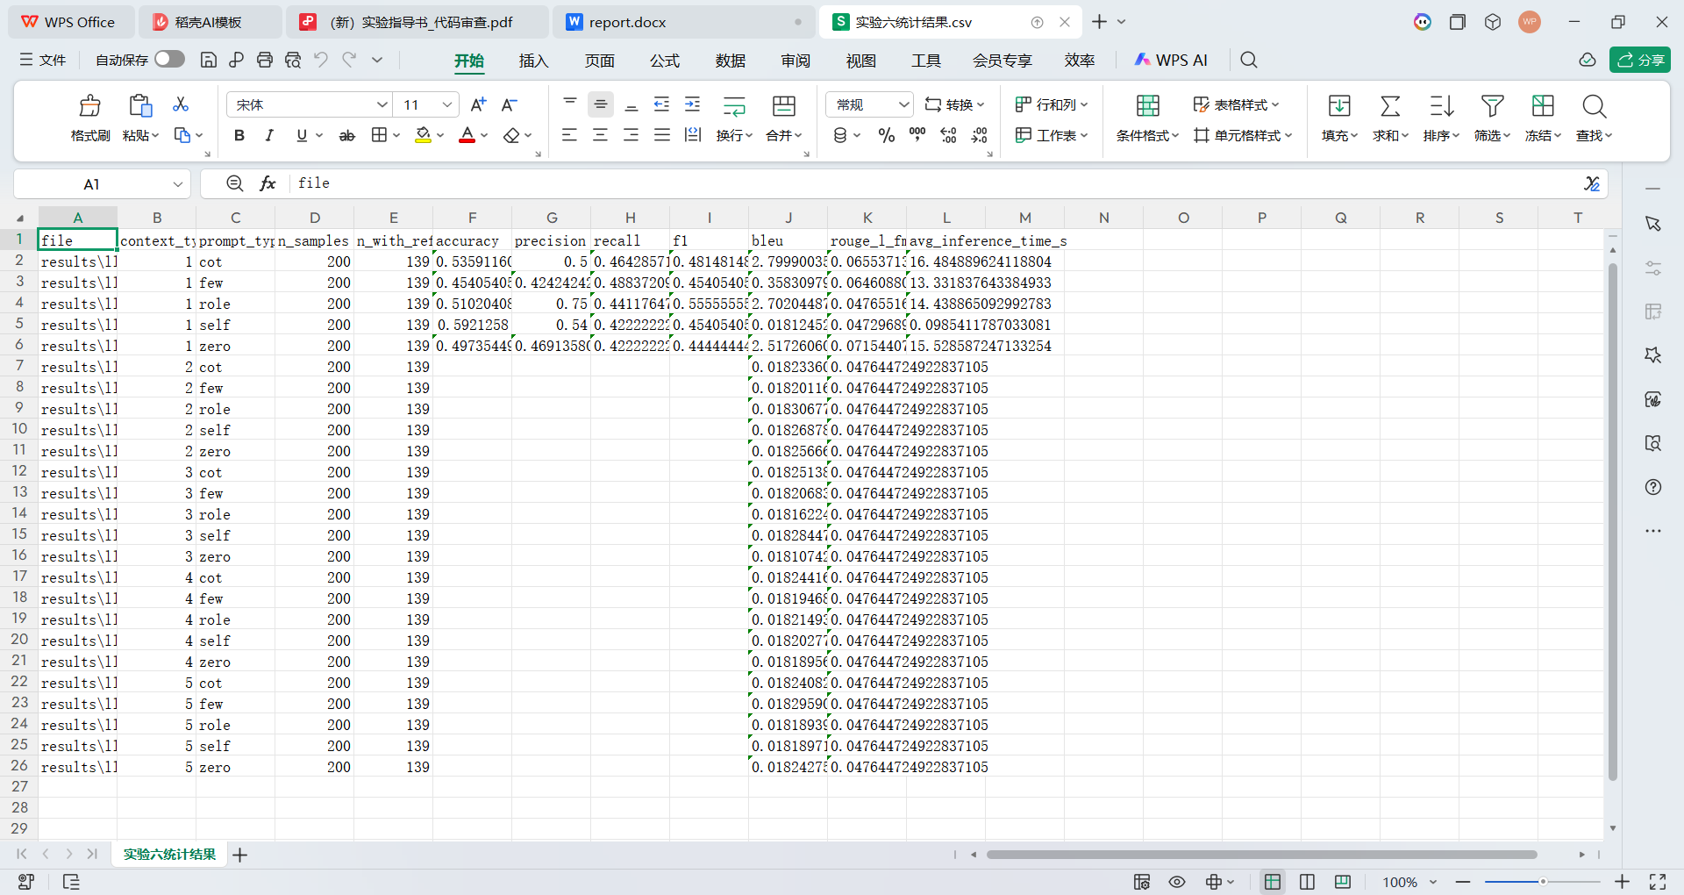

7. 与实验五实验结果的对比分析

实验五的结果（部分）：
results\llm_review_results_ctx1_ptrole.csv: F1=0.5556, Acc=0.5102, BLEU=2.7020448704477342, ROUGE_L=0.04765516112237357
results\llm_review_results_ctx1_ptcot.csv: F1=0.4815, Acc=0.5359, BLEU=2.7999003580173207, ROUGE_L=0.06553713276538256
results\llm_review_results_ctx1_ptfew.csv: F1=0.4541, Acc=0.4541, BLEU=0.3583097946733563, ROUGE_L=0.06460880445983191
results\llm_review_results_ctx1_ptzero.csv: F1=0.4444, Acc=0.4974, BLEU=2.5172606091586025, ROUGE_L=0.07154407052940188
results\llm_review_results_ctx1_ptself.csv: F1=0.547, Acc=0.583, BLEU=0.018124523401019065, ROUGE_L=0.047296898835880584

基于AI的代码审查（对应部分）：
model accuracy precision recall f1_score roc_auc
SVM 0.878788 0.860465 0.948718 0.902439 0.920228
RandomForest 0.909091 0.883721 0.974359 0.926829 0.955840

这说明基于AI改进的代码审查 确实在F1-Score,Acc上得分更好，基于AI来设计对应的代码上下文和Prompt有显著的效果。

四、实验中遇到的问题总结

要求：主要阐述实验过程中遇到的问题如何解决的。

Token配额不够了。

五、实验体会

实验感觉相对简单，是与实验5类似的操作就行，改一下python标本就行。

指导教师评语：

日期：

